ЗАТВЕРДЖЕНО
РІШЕННЯМ ВИКОНАВЧОГО КОМІТЕТУ ТЕРНОПІЛЬСЬКОЇ
МІСЬКОЇ РАДИ
від 10.06.2020р. № 423

Стратегія
розвитку футболу у Тернопільській міській територіальній громаді на 2020-2022 роки

Тернопіль

1

Стратегія передбачає виконання цілей та завдань на період 2020-2022 роки.

Метою даної стратегії є створення сприятливих умов для розвитку та популяризації футболу серед дітей та молоді Тернопільської міської територіальної громади, впровадження європейського досвіду управління, покращання спортивної інфраструктури, організації навчального-тренувального процесу, самореалізації вихованців академії футболу та тренерсько-викладацького складу.

2

Основними пріоритетними напрямками стратегії є:

- Покращення спортивної інфраструктури Тернопільської міської територіальної громади (в тому числі збільшення кількості футбольних стадіонів, футбольних полів зі штучним покриттям тощо).
- Підвищення кваліфікації та сприяння самовдосконаленню тренерсько-викладацького складу.
- Збільшення кількості вихованців та покращення якісного показника виступів команд академії у чемпіонаті Дитячо-юнацької футбольної ліги України (U-14, U-15, U-16,U-17).
- Налагодження співпраці з професійними футбольними клубами України та ЄС з метою підготовки спортсменів для подальшої селекції та інтеграції.
- Залучення партнерів та спонсорів, налагодження співпраці з організаціями зацікавленими у розвитку виду спорту.
- Створення інформаційно-комунікаційного центру.

3

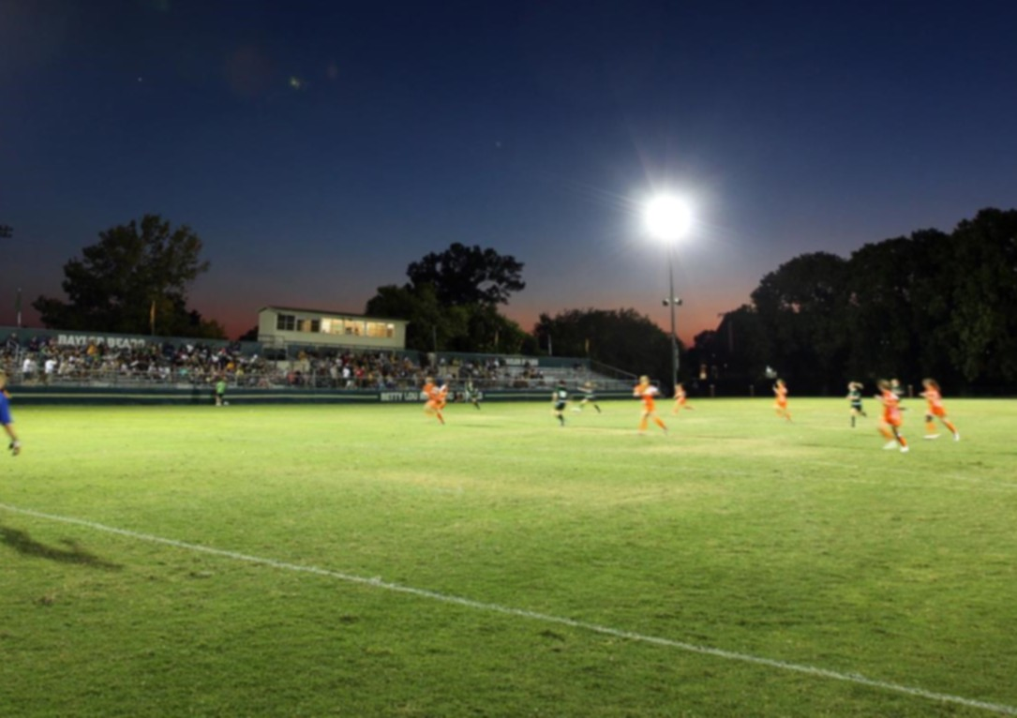
Збільшення кількості футбольних стадіонів та футбольних полів зі штучним покриттям:

2020
Ремонт та реконструкція стадіону в парку «Топільче».
Спортивна інфраструктура
2021
Капітальний ремонт з улаштуванням футбольного поля зі штучним покриттям (стадіон ТСШ №29).
2022
- Капітальний ремонт з улаштуванням футбольного поля для занять пляжним футболом (парк «Топільче»).
- Відкриття відділень спортивних груп з футзалу та пляжного футболу.

4

Підвищення кваліфікації тренерсько-викладацького складу:

2020
- Якісний кадровий підбір персоналу.
- Підвищення кваліфікації тренерів
«Категорія B».
- Залучення суміжний фахівців для проведен- ня навчально-тренувального процесу.
- Співпраця з вищими навчальними закладами, науковими установами.

  - Організація та участь тренерсько-викла- дацького складу у семінарах, проведення
бінарів, тренінгів тощо.
вее
  - Забезпечення обміну між партнерами необхідною інформацією, проведення спільних міжнародних наукових заходів.

2021

2
- Проведення на базі академії Всеукраїнського навчально-практичного семінару для тренерів дитячо-юнацьких спортивних шкіл/ клубів.
- Залучення спеціалістів з міжнародним досвідом спортивного менеджменту.
022

5

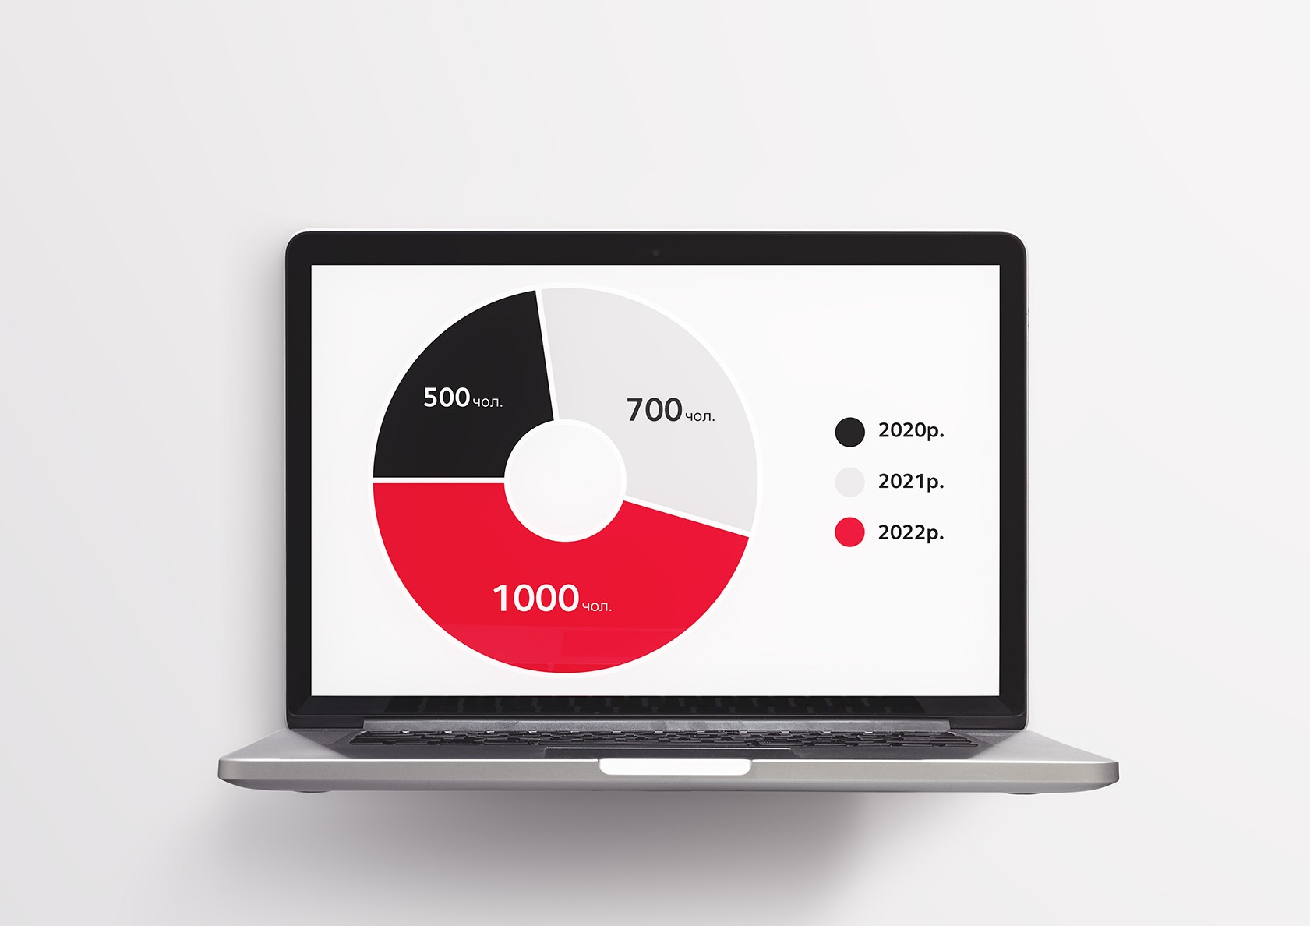
Збільшення кількості спортсменів ФАТ:

6

Покращення якісного показника виступів команд академії:

2020 2021 2022

- Створення бренду Футбольної академії «Тернопіль»;
- створення оздоровчих груп для дітей віком від 3 років;
- виявлення перспективних спортсменів, проведення відбору;
- створення навчальної бази;
- запровадження обов’язкової оцінки підготовленості вихованців;
- медико-біологічне забезпечення;
- організації навчального процесу у спеціалізованих класах.
- Виступи команд у Вищій Лізі чем- піонату України ДЮФЛ (1-4 місце в групі), призові місця у фінальній частині Вищої Ліги;
- проведення підготовки спортс- менів для подальшої селекції в кращі футбольні клуби України та Європи;
- популяризація бренду Футболь- ної академії «Тернопіль».
- Виступи команд під егідою УАФ, АФУ, ФІФА, а також інших про- фільних організацій;
- популяризація бренду Футболь- ної академії «Тернопіль» (виготовлення подарункової атрибутики, розповсюдження рекламних буклетів та відеореклами).

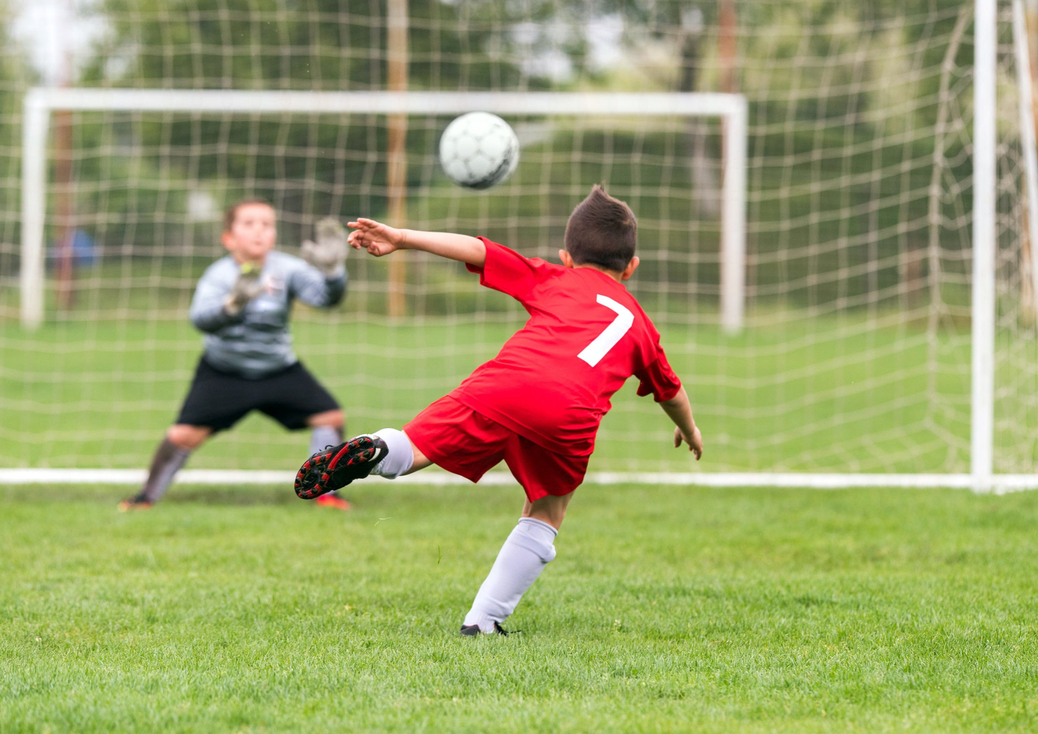

7

Налагодження співпраці з професійними футбольними клубами України та ЄС:

2020
Підписання меморандум з провідними професійними клубами чи дитячо-юнаць- кими клубами.
2021
Участь у міжнародних турнірах за запрошенням міжнародних професійних клубів/дитячо-юнацьких клубів, проведення спільних навчально-тренувальних зборів, контрольних ігор тощо.
2022
Завоювання призових місць у міжнародних турнірах.

8

Залучення партнерів та спонсорів, налагодження співпраці з організаціями зацікавленими у розвитку виду спорту:

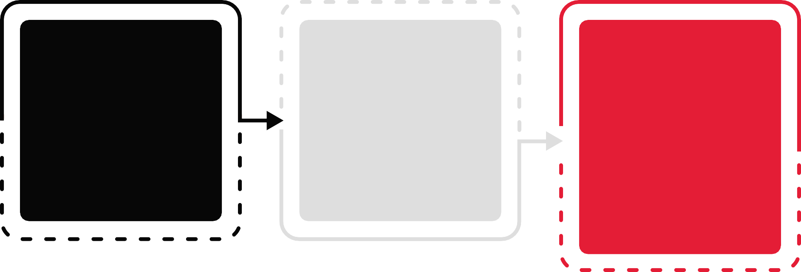
2020 2021 2022

Розробка партнерських пакетів та пропозицій. Залучення флагман партнерів та спонсорів до початку сезону.
  - залучення спеціалістів з міжнародним досвідом в спортивному менеджменті;
  - проектна мінімальна кількість партнерів та спонсорів академії 5-6 одиниць.
- проектна мінімальна кількість партнерів та спонсорів акаде- мії 10-12 одиниць:
- розробка та впровадження індивідуальних продуктів для спонсорів та партнерів;
- партнерські турніри, семінари, благодійні акції тощо.

9

Інформаційно-комунікаційний центр:

2020
2021
2022

- Створення сайту-порталу, забезпечення медіа підтримки, інтернет-брендинг;
- створення батьківської ради.
- Розширення функціоналу сайту-порталу, залучення медіа-партнерів;
- використання соціальної реклами, виготовлення інших інформаційних продуктів.

  - Створення навчального он-лайн центру академії.

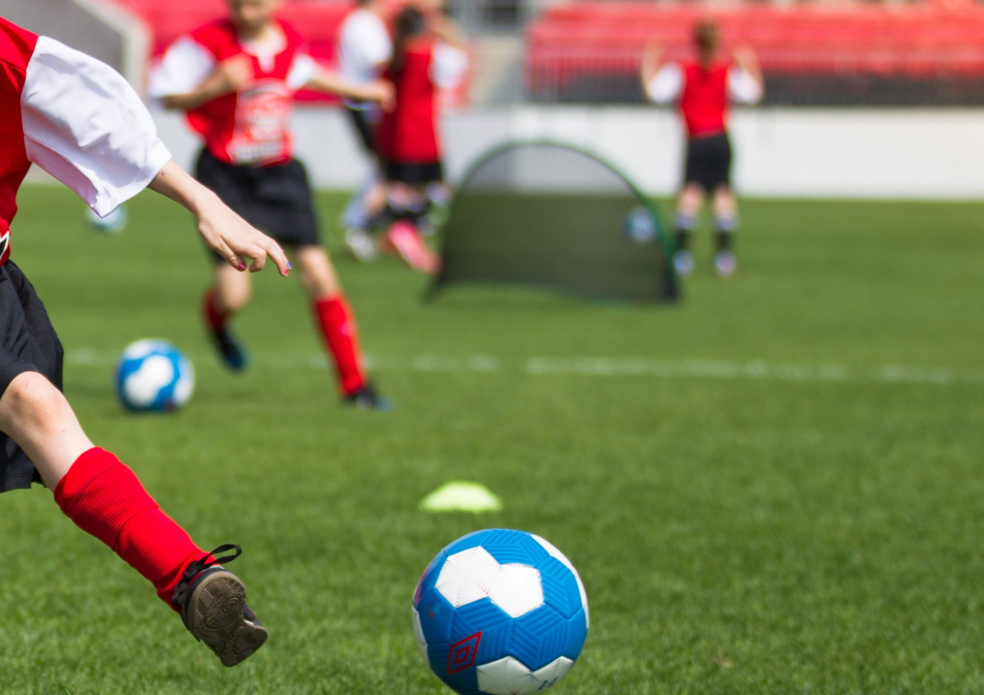

10

